PROBLEMA 1 PIENSAQUE. TEORIA
Alumno: Alberto González Martínez
DNI: 09072311-F
Lenguaje: Python

Solución
La estructura de datos utilizada para la resolución de este ejercicio es un diccionario, en el cual, la clave es el id de usuario y el valor es una lista con los id de todos los usuarios que son sus amigos.
Primero generamos 2500 usuarios y, de forma aleatoria, creamos las lista de sus conocidos/amigos, estos 2500 usuarios los creamos únicamente una vez y los guardamos en el archivo ejemplo_voraz.txt de donde, más adelante, sacaremos los N usuarios para ver su grado de conexión. La función es la que vemos a continuación, para ella usamos randrange de la librería random:
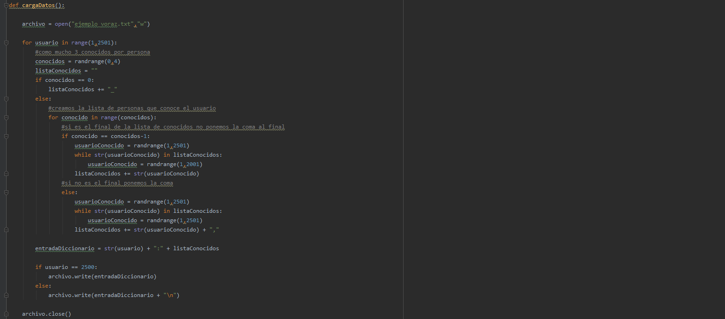
Una vez todos los usuarios han sido creado y guardados en el txt, podremos leer y trabajar con todos los usuarios que queramos para hallar el grado de conexión que hay entre ellos. El txt tiene este formato, donde los caracteres “_” significan que el usuario no tiene ningún conocido en su lista:
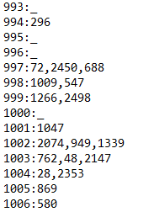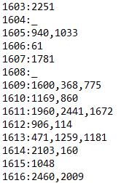

Para la ejecución del programa creamos, llamamos a la función gradoConexion(nUsuarios), donde nUsuarios es el número de usuarios de los cuales se quiere saber el grado de conexión, para ello, cargaremos todas las líneas del txt dentro de una lista y con la función sample guardaremos en otra lista nUsuarios aleatorios:
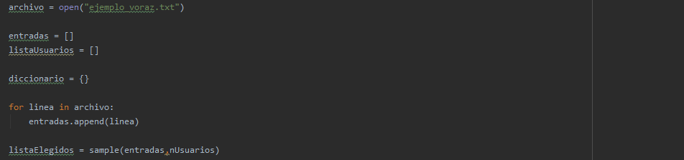
Teniendo la lista de los nUsuarios elegidos para calcular el grado de conexión, la recorremos separando la llave y valor, para crear el diccionario con el cual trabajaremos más adelante, también, creamos la listaUsuarios que es una lista con todos los usuarios que participan en el “experimento” de hallar el grado de conexión:
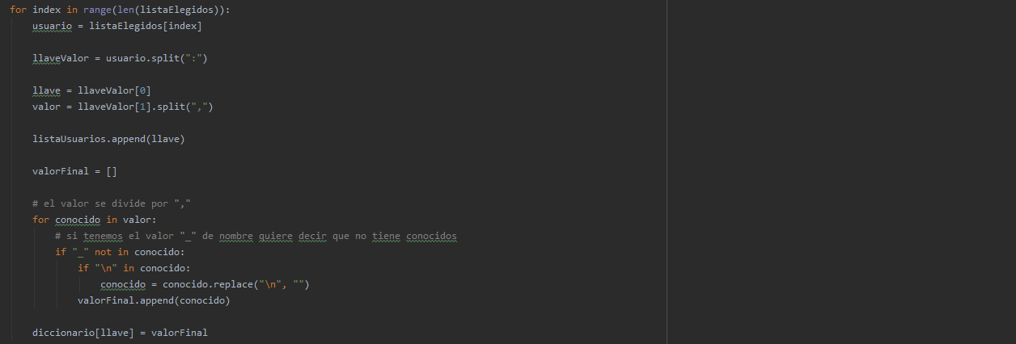
A continuación, llamamos a la función formarGrupos(), la cual pasándole el diccionario y la lista de usuarios, esta función tiene el siguiente comportamiento:
- Creamos tres lista las cuales son usuariosCone ctados, que guarda todos los usuarios los cuales ya pertenecen a un grupo, siguienteUsuario, que guarda una cola de usuarios de los cuales tenemos que comprobar sus amigos/conocidos y usuarioGrupo, que guarda listas de los grupos que se forman.
- Recorremos la lista de usuarios que participan en el experimento y si hay alguno que no pertenece a un grupo, es decir, que no ha sido comprobado, creamos un nuevo grupo y además lo metemos en la lista de siguientes para comprobar sus conocidos.
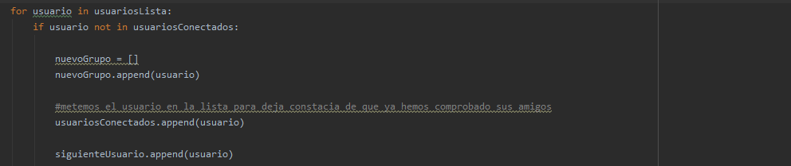

- Leemos la lista de siguientes hasta que este vacía, cogiendo en cada vuelta del bucle un nuevo usuario, comprobando, si algún usuario lo tiene a él como amigo, aunque no sea una amistad recíproca y también veremos todos los amigos de ese usuario. Todos estos nuevos usuarios que comprobamos serán metidos en la lista de siguientes (para comprobar los amigos de sus amigos, etc), usuarios conectados y al nuevo grupo, si y solo si, el nuevo amigo participa en el experimento de calcular el grado de conexión y no está repetido ni en la lista de siguientes ni en la de usuarios conectados.
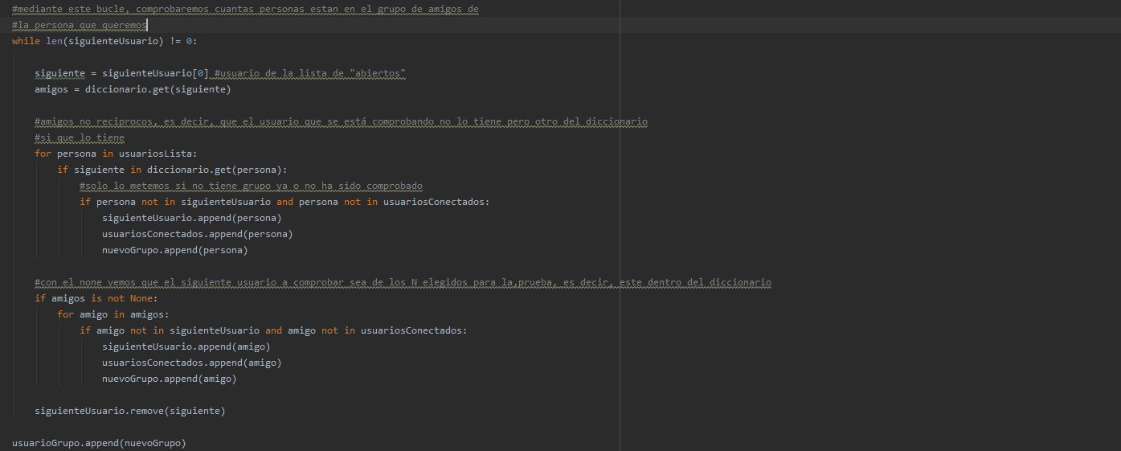
-Finalmente, retornamos los grupos formados y todos los usuarios que han participado en el experimento para hallar su grado de conexión.

Finalmente, llamamos a la función txtSolucion() para poder guardar en el archivo solucion_voraz.txt, toda la información sobre el experimento para hallar el grado de conexión, como se muestra a continuación, en donde usuarios es la lista de usuarios que participan en el experimento, grupos es la lista de los grupos formados, nUsuarios es el número de usuarios que han participado en total, index que es por si se quieren hacer más de una solución y opcion que es un string que dice si el archivo se sobreescribe o se escribe a partir de la última línea.
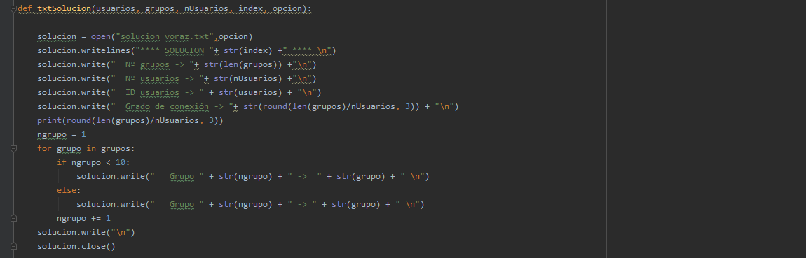

Esta es la salida de la ejecución del código:
